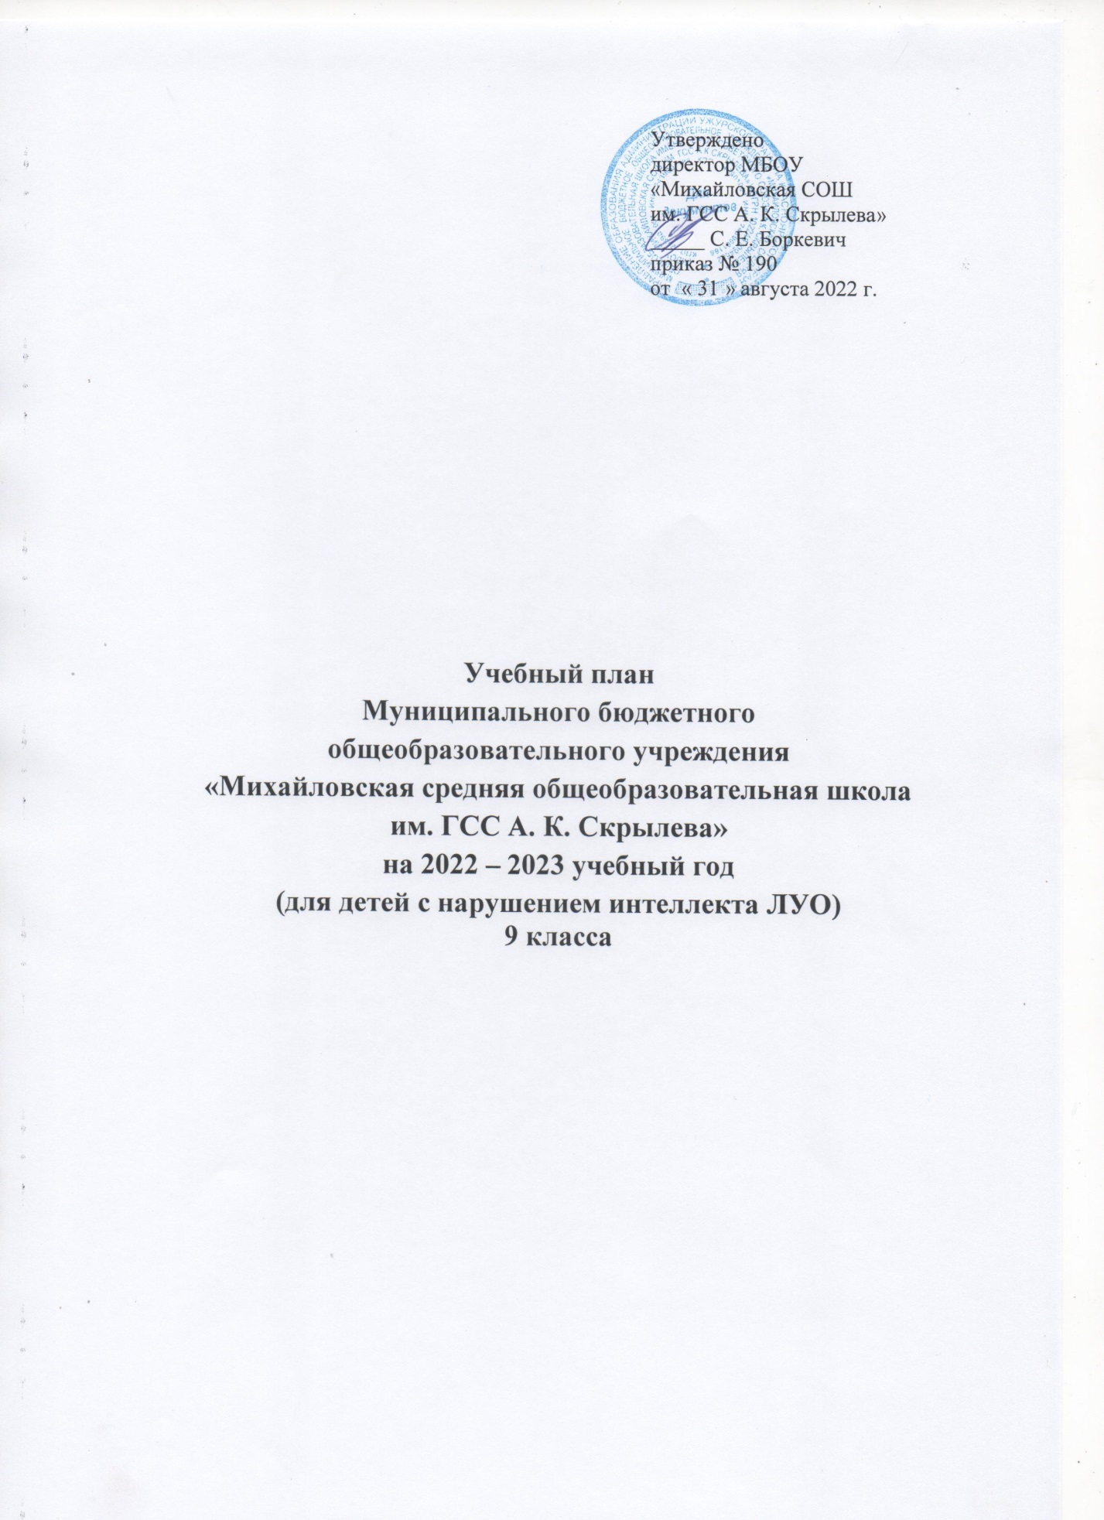
Утверждено
директор МБОУ
«Михайловская СОШ
им. ГСС А. К. Скрылева»
_____ С. Е. Боркевич
приказ № 190
от « 31 » августа 2022 г.

Учебный план
Муниципального бюджетного
общеобразовательного учреждения
«Михайловская средняя общеобразовательная школа
им. ГСС А. К. Скрылева»
на 2022 – 2023 учебный год
(для детей с нарушением интеллекта ЛУО)
9 класса

Пояснительная записка к учебному плану 9 класса
для детей с нарушением интеллекта ЛУО
на 2022-2023 учебный год

В основу учебного плана положены нормативно-правовые документы федерального и регионального законодательства:
- Федеральный Закон от 29.12.2012 № 273-ФЗ «Об образовании в Российской Федерации»;
- Федеральный базисный учебный план 2004 г. (Приказ Министерства образования РФ от 09.03.2004 №1312);
- Приказ Министерства образования и науки РФ от 30 августа 2010 № 889 «О внесении изменений в федеральный базисный учебный план и примерные планы для образовательных учреждений РФ»;
- Письмо Министерства образования и науки Красноярского края от 17 июня 2013 № 5429 «О формировании учебных планов для организации образовательного процесса детям с ограниченными возможностями здоровья»;
- Методические рекомендации по формированию учебных планов для организации образовательного процесса детям с ограниченными возможностями здоровья в Красноярском крае (Приложение к письму МОиН Красноярского края от 17 июня 2013 № 5429).
- Постановление Главного государственного санитарного врача Российской Федерации от 10.07.2015 г. №26 «Об утверждении СанПиН 2.4.2.3286-15 "Санитарно-эпидемиологические требования к условиям и организации обучения и воспитания в организациях, осуществляющих образовательную деятельность по адаптированным основным общеобразовательным программам для обучающихся с ограниченными возможностями здоровья"».
- Письмо Министерства образования и науки Красноярского края «О формировании учебных планов для организации общеобразовательного процесса детям с ОВЗ по адаптированным общеобразовательным программам» № 75-9151 от 04 сентября 2015 года.
- Программа специальных (коррекционных) классов общеобразовательных учреждений VIII вида в 5-9 классах. Под ред. В.В.Воронковой. М., «Просвещение», 2006г.
- Адаптированной основной общеобразовательной программой обучающихся с умственной отсталостью (интеллектуальными нарушениями) (Вариант 1) МБОУ «Михайловская СОШ им. ГСС А.К.Скрылёва»;
- Уставом МБОУ «Михайловская СОШ им. ГСС А.К.Скрылёва»

Продолжительность учебного года составляет 34 недели, при 5 дневной рабочей неделе. Учебная нагрузка соответствует установленным санитарно-гигиеническим нормативам. Продолжительность урока составляет 40 минут.
Дети с ограниченными возможностями здоровья обучаются по адаптированным общеобразовательным программам в 9 специальном (отдельном) классе.
Организация образовательного процесса детей с ограниченными возможностями здоровья, прежде всего, направлена на их социализацию в обществе. Она носит комплексный характер, соединяющий в себе методы и приемы общеобразовательной и коррекционно-развивающей работы.
Учебный план предусматривает девятилетний срок обучения, как наиболее оптимальный для получения обучающимися общего образования и профессионально-трудовой подготовки, необходимых для их социальной адаптации. Учебный план включает в себя инвариантную и вариативную части.
Инвариантная часть представлена следующими предметными областями: Филология, Математика и информатика, Обществознание и естествознание, Искусство, Технология, Физическая культура. Предметные области включают в себя общеобразовательные предметы, содержание которых адаптировано к возможностям умственно отсталых обучающихся.
Изучение учебных предметов федерального компонента организуется с использованием учебников, входящих в федеральные перечни, рекомендованных к использованию в образовательном процессе в образовательных учреждениях.
Обучение общеобразовательным учебными предметам имеет практическую направленность, принцип коррекции является ведущим, учитывается воспитывающая роль обучения, необходимость формирования черт характера и всей личности в целом.
«Русский язык» как учебный предмет является ведущим, так как от его усвоения во многом зависит успешность всего школьного обучения. Задачи обучения учебному предмету «Русский язык» и «Литература» - научить школьников правильно и осмысленно читать доступный их пониманию текст, выработать элементарные навыки грамотного письма, что позволит приблизить обучающихся к знаниям о культуре, истории, к освоению нравственных норм социального поведения на образцах доступных литературных жанров.
Учебный предмет «Математика» представлен элементарной математикой и в ее структуре - геометрическими понятиями. «Математика» имеет выраженную практическую направленность с целью обеспечения жизненно важных умений обучающихся по ведению домашнего хозяйства, их деятельности в доступных профилях по труду. Математические знания реализуются и при изучении учебных предметов: «Технология», «История», «География», «Биология», «Физическая культура», «Социально-бытовая ориентировка» и др.
Обучение по учебным предметам «Изобразительное искусство» и «Музыка» предполагает овладение школьниками элементарными основами этих видов деятельности: навыками рисования, слушания музыки и пения. В процессе занятий по этим предметам осуществляется всестороннее развитие обучение и воспитание детей - сенсорное, умственное, эстетическое нравственное, трудовое. Коррекционная направленность уроков - обязательное условие учебного процесса.
Учебный предмет «Физическая культура» направлен на коррекцию психофизического развития учащихся, выполняет общеобразовательную функцию, включает элементы спортивной подготовки.
Наибольший объем в учебном плане отводится трудовому обучению. Трудовое обучение дает возможность учащимся овладеть элементарными приемами труда, формирует у них обще трудовые умения и навыки, самостоятельность, положительную мотивацию в трудовой деятельности.
Вариативная часть учебного плана включает в себя предметы национально - регионального и школьного компонента (технология) и направлена на углубленное изучение предметов инвариантной части, а также на коррекцию имеющихся недостатков психофизического развития обучающихся. Часы «технологии», входящие в часть, формируемую участниками образовательного процесса, учебного плана в 5-9 классах для детей с легкой степенью умственной отсталости, реализуются по следующим профилям допрофессионального трудового обучения:
- Подготовка младшего обслуживающего персонала. Для подготовки учеников с интеллектуальными нарушениями к самостоятельной жизни, и профессиональному труду важнейшими задачами являются социальная адаптация, и реабилитация. Программа трудового профиля «Подготовка младшего обслуживающего персонала», направлена на решение задачи социальной адаптации. Целью данного профиля является: обучение учащихся самостоятельному выполнению необходимых видов работ, согласно должностному функционалу и их социальная адаптация на рабочем месте.
Профили обучения определяются в соответствии с потребностями и психофизическими возможностями умственно отсталых детей с учетом региональных особенностей и наличием условий для реализации профиля. Выбор данных профилей профессионально-трудового обучения обоснован наличием в школе квалифицированных специалистов, необходимой материально-технической базы, возможностью дальнейшего обучения выпускников школы по соответствующим направлениям трудовой подготовки и смежным специальностям в учреждениях начального профессионального образования.
В 5-9 классах продолжается обучение общеобразовательным предметам и вводится трудовое обучение, имеющее профессиональную направленность. В пятых-девятых классах расширяется инвариантная часть учебного плана за счет предметов история, география, естествознание, обществознание
Учебный предмет «История» формирует систему знаний о самых значительных событиях, становлении и развитии основ Российской государственности с древнейших времен до новейшей истории.
Предмет «Биология» (включая курсы «Растения», «Животные», «Человек») – реализуется с 6 по 9 классы. Естественнонаучное образование обучающихся с умственной отсталостью строится на основе психологических особенностей восприятия и анализа окружающего мира. Естествоведческие знания помогают осмыслению единства свойств живой и неживой природы, формируют у обучающихся практические навыки взаимодействия с объектами природы, ее явлениями.
Учебный предмет «География» включает физическую географию России и зарубежья, позволяет на основе межпредметных связей сформировать доступные представления о физической, социально- экономической географии, ее природных и климатических ресурсах, влияющих на образ жизни, хозяйственную деятельность человека на земле. Особое место в учебном предмете «География» отводится изучению родного края, природоохранной деятельности, что существенно дополняет систему воспитательной работы по гражданскому, нравственно-эстетическому воспитанию.
Учебный предмет «Социально-бытовая ориентировка» (далее - СБО) обеспечивает возможность систематизировано формировать и совершенствовать у детей необходимые им навыки самообслуживания, ведения домашнего хозяйства, ориентировки в окружающем мире.
По окончании 9 класса для учащихся проводится выпускной экзамен по технологии, при успешной сдачи экзамена учащиеся получают свидетельство об обучении.

Промежуточная аттестация обучающихся, проводится на основании Положения МБОУ «Михайловская СОШ» по оцениванию обучающихся с ЛУО (нарушениями интеллекта). На основании рекомендаций в коллегиальном заключении ПМПК, с обучающимися будут работать специалисты: логопед, дефектолог, психолог, социальный педагог.
Обучение и воспитание происходит, как в ходе занятий/уроков, так и во время внеурочной деятельности обучающегося в течение учебного дня)

Учебный план основного общего образования
МБОУ «Михайловская средняя общеобразовательная школа
имени ГСС А.К.Скрылёва» на 2022-2023 учебный год
для детей с нарушением интеллекта
(недельный).

Предметные области | Общеобразовательные предметы
 |  | 9 класс | Формы промежуточной аттестации
- Обязательная часть
Филология | Русский язык | 4 | Тест
 | Литература | 3 | Тест
Математика и информатика | Математика | 4 | Контрольная работа
 | Информатика, ИКТ | 1 | Тест
Обществознание и естествознание | История | 2 | Тест
 | Обществознание | 1 | Тест
 | География | 2 | Тест
 | Биология | 2 | Тест
Искусство | Музыка | 0,5 | Проект
 | ИЗО | 0,5 | Проект
Технология | Технология | 2 | Проект
Физическая культура | Физическая культура | 3 | Нормы ГТО
Количество часов обязательной части |  | 25
- Часть, формируемая участниками образовательных отношений
 | Технология | 6 | Тест
 | Социально-бытовая ориентировка | 2 | Тест
Предельно допустимая нагрузка при пятидневной неделе |  | 33
Итого в УП |  | 33

Учебный план основного общего образования
МБОУ «Михайловская средняя общеобразовательная школа
имени ГСС А.К.Скрылёва» на 2022-2023 учебный год
для детей с нарушением интеллекта
(годовой).

Предметные области | Учебные предметы
 |  | 9 класс | Формы промежуточной аттестации
- Обязательная часть
Филология | Русский язык | 136 | Тест
 | Литература | 102 | Тест
Математика и информатика | Математика | 136 | Контрольная работа
 | Информатика, ИКТ | 34 | Тест
Обществознание и естествознание | История | 68 | Тест
 | Обществознание | 34 | Тест
 | География | 68 | Тест
 | Биология | 68 | Тест
Искусство | Музыка | 17 | Проект
 | ИЗО | 17 | Проект
Технология | Технология | 68 | Проект
Физическая культура | Физическая культура | 102
Количество часов обязательной части |  | 850
- Часть, формируемая участниками образовательных отношений
 | Технология | 204
 | Социально-бытовая ориентировка | 68
Предельно допустимая нагрузка при пятидневной неделе |  | 272
Итого в УП |  | 1122

